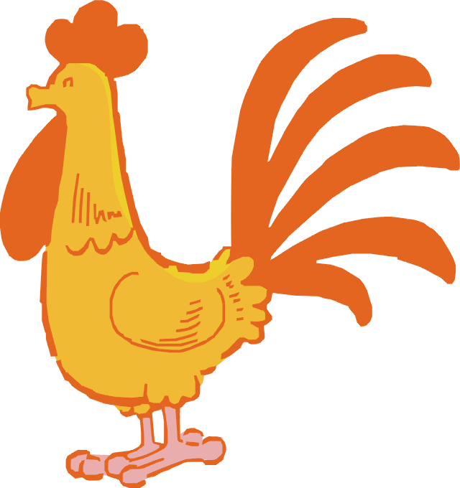

設計說明：按照自己的專長與喜好去設計報告封面，可以貼圖片、照片、親手畫都可以。

班 別：三年1班37號
學 生：李博愛
指導老師：陳建地老師

- 動物身分證
- 收集的資料
- 飼養動物紀錄表1
- 飼養動物紀錄表2
- 飼養動物紀錄表3
- 飼養動物紀錄表4



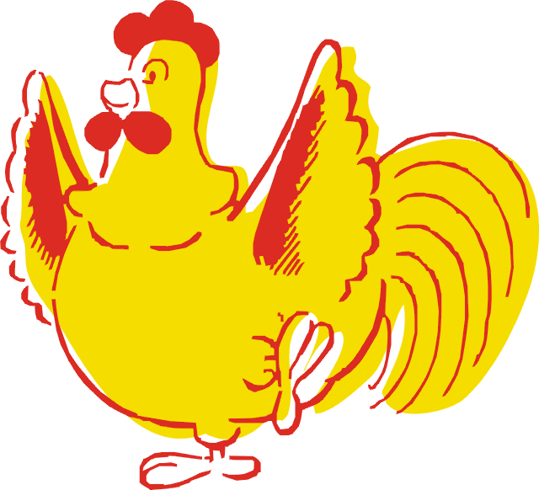

動物的名稱 | 雞
動物的來源 | 市場買來的
布置動物的家 | 雞籠子
動物吃的食物 | 雞飼料、平常米飯、小蟲、菜葉等。
動物外型特徵 | 頭、身體、翅膀、尾巴

公雞
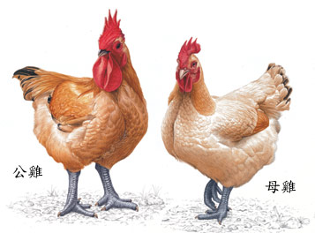
【品種特徵】豆冠型雞冠，羽毛為紅褐色與金黃色交雜分布，直立挺拔之體型，肉髯小圓，眼大圓而突出，喙長而略彎曲，頸長背短，胸平寬深長，黃色腳脛。
【生長性狀】毛雞重約5至6台斤，上市週齡約為23至24週。
母雞
【品種特徵】豆冠型雞冠，羽毛為淺褐色或深褐色，直立挺拔之體型，肉髯小圓，眼大圓而突出，喙黃色、長而略彎曲，頸長背短，胸平寬深長，黃色腳脛。
【生長性狀】毛雞重約4至5台斤，上市週齡約為23至24週。

但是雞蛋下地後，沒有養份可供吸取，養不活兩隻雞；蛋殼又是硬的，大小不會變，裝不下多餘的一隻雞，所以，雙黃蛋孵不出兩隻雞，通常牠的命運是─丟棄！
老問犒賞員工一年辛勞的尾牙筵上，也有一道整隻的脆皮雞或鹽焗雞，俗傳雞頭對準誰，誰在明年就會被老闆開除，所以通常雞頭都是對老闆，以免大家吃得忐忑不安。其實在許多地方（如廣東客家人）的風俗，雞頭是必須對準首座上的長輩或貴賓的，因為俗信雞頭對準誰，誰就會走好運。
代代相傳，子孫興旺
江南一帶的農村，姑娘嫁時要用八枚染紅的雞蛋放在子桶（馬桶）裡作陪嫁的嫁妝，以示「代代（蛋蛋）相傳，子孫興旺」之意。洞房花濁夜，新郎新娘在上床前要吃「子茶」諧音（糖蛋茶），因「子茶」諧音「子著」，為早生貴子之兆；而生了兒子後請親友吃紅蛋，更是廣泛流行的風俗。

飼 養 記 錄
日 期 | 動物 的 生 長 情 形 | 備 註
96.10.23 | 開始飼養，身高6公分，  體重400公克，…. 。 | 博愛寵物店購買
96.10.24
第一頁

